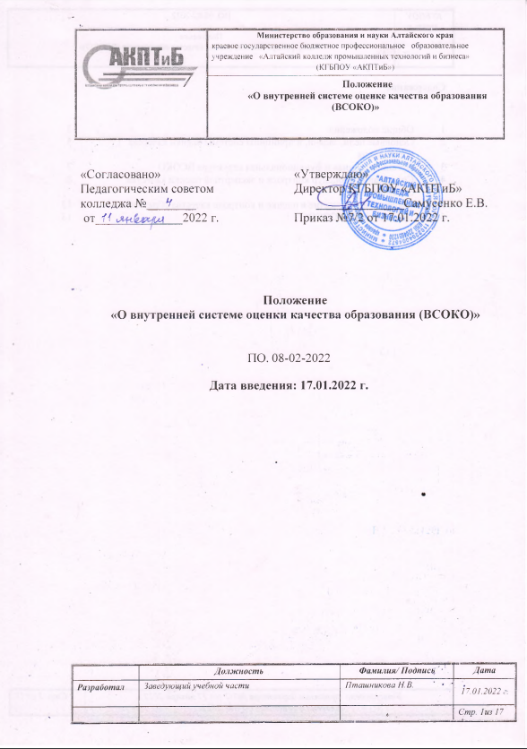

**Содержание**

|  |  |  |
| --- | --- | --- |
| 1 | Общие положения | 3 |
| 2 | Основные цели, задачи, и принципы системы оценки качества образования | 5 |
| 3 | Организационная и функциональная структура ВСОКО | 7 |
| 4 | Содержание процедур контроля и экспертной оценки качества образования | 8 |
| 5 | Общественное участие в оценке и контроле качества образования | 13 |
| 6 | Документация ВСОКО | 13 |

1. Общие положения
   1. Настоящее Положение о внутренней системе оценки качества образования по основным профессиональным образовательным программам среднего профессионального образования (далее – Положение) определяет цели, задачи, принципы функционирования внутренней системы оценки качества основных профессиональных образовательных программ среднего профессионального образования (далее – ОПОП СПО) краевого государственного бюджетного образовательного учреждения «Алтайский колледж промышленных технологий и бизнеса»
   2. Положение разработано в соответствии с:

# - Федеральным законом от 29 декабря 2012 г. N 273-ФЗ "Об образовании в Российской Федерации" (с изменениями и дополнениями);

# - Государственной программой Российской Федерации «Развитие образования» на 2018-2025 годы (утверждена постановлением Правительства Российской Федерации от 26.12.2017 № 1642);

# − Указом Президента России от 07.05.2018 № 204 «О национальных целях и стратегических задачах развития Российской Федерации на период до 2024 года»;

- Приказом РФ № 54499 от 13.03.2020 г. «Об утверждении показателей, характеризующих критерии оценки качества условий осуществления образовательной деятельности организациями, осуществляющими образовательную деятельность по основным общеобразовательным программам среднего профессионального образования, основным программам профессионального обучения, дополнительным общеобразовательным программам»;

- Методическими рекомендациями Минпросвещения России к Единому порядку расчета показателей независимой оценки качества условий осуществления образовательной деятельности организациями, осуществляющими образовательную деятельность по основным общеобразовательным программам, образовательным программам среднего профессионального образования, основным программам профессионального обучения, дополнительным общеобразовательным программам (с учетом отраслевых особенностей), 2022 г.;

- Приказом Министерства образования РФ №885/390 от 05.09. 2020 г. «О практической подготовке обучающихся»;

-Приказом Минпросвещения России от 02.09.2020 №457 «Об утверждении порядка приёма на обучение по образовательным программам среднего профессионального образования» (Зарегистрировано в Минюсте России 06.11.2020 №60770) с изменениями и дополнениями от 16 марта 2021 года;

-Приказом Минпросвещения России от 08.11.2021г. №800 «Об утверждении Порядка проведения государственной итоговой аттестации по образовательным программам среднего профессионального образования»;

-Положение о государственной аккредитации образовательной деятельности (постановление Правительства РФ от 14.01.2022 №3);

-Приказ Минпросвещения России от 24.08.2022 № 762 «Об утверждении Порядка организации и осуществления образовательной деятельности по образовательным программам среднего профессионального образования» (Зарегистрирован 21.09.2022 № 70167) (вступает в силу с 01.03.2023);

- Приказом Федеральной службы по надзору в сфере образования и науки РФ от 14 августа 2020 г. N 831 (c изменениями и дополнениями от 9 августа 2021г.) "Об утверждении Требований к структуре официального сайта образовательной организации в информационно-телекоммуникационной сети "Интернет" и формату представления информации";

- Уставом колледжа;

-Локальными актами колледжа, регламентирующими реализацию процедур контроля и оценки качества образования в Колледже.

1.3. Внутренняя система оценки качества образования (далее – ВСОКО) – система обеспечения эффективного управления качеством образования на основе сбора, системного учета, обработки и анализа объективной и достоверной информации о результатах, ресурсах и условиях образовательного процесса.

1.4. Качество образования – комплексная характеристика образовательной деятельности и подготовки обучающегося, выражающая степень их соответствия ФГОС СПО и потребностям обучающегося, в интересах которого осуществляется образовательная деятельность, а также потребностям рынка труда и работодателей.

1. **Основные цели, задачи и принципы системы оценки качества образования**
   1. **Целями ВСОКО** являются:

- получение объективной информации о качестве образовательного процесса, о степени его соответствия требованиям ФГОС СПО к результатам, структуре и условиям подготовки по профессиям/специальностям, реализуемым в колледже.

2.2. **Задачами ВСОКО** являются:

- осуществление количественного и качественного анализа уровня достижения обучающимися планируемых результатов освоения ОПОП СПО в соответствии с требованиями ФГОС СПО;

- анализ эффективности организации образовательного процесса, соответствия применяемых форм, средств, методов обучения и воспитания возрастным, психофизическим особенностям, склонностям, способностям, интересам и потребностям обучающихся;

- выявление факторов, влияющих на результаты образовательной деятельности колледжа;

- принятие управленческих решений по совершенствованию образовательного процесса на основе данных ВСОКО;

- повышение компетентности и уровня квалификации педагогических работников образовательной организации, участвующих в реализации ОП СПО;

- определение перспектив развития структурных подразделений, реализующих ОПОП СПО на основе анализа данных ВСОКО.

2.3. **Принципами** внутренней оценки качества образования являются:

- объективность, достоверность, полнота и системность информации о качестве образования;

- реалистичность требований, норм и показателей качества образования, их социальной и личностной значимости, учёт индивидуальных особенностей развития отдельных обучающихся при оценке результатов их обучения и воспитания;

- открытость, прозрачность процедур оценки качества образования; преемственность в образовательной политике, интеграция в общероссийскую систему оценки качества образования;

- достоверность информации о состоянии и качестве образования для различных групп потребителей;

- рефлективность, реализуемая через включение педагогических работников в критериальный самоанализ и самооценку своей деятельности с опорой на объективные критерии и показатели; повышения потенциала внутренней оценки, самоооценки, самоанализа каждого педагогического работника;

- инструментальность и технологичность используемых показателей (с учётом существующих возможностей сбора данных, методик измерений, анализа и интерпретации данных, подготовленности потребителей к их восприятию);

- сопоставимость системы показателей с региональными аналогами;

- взаимное дополнение оценочных процедур, установление между ними взаимосвязей и взаимозависимости;

- соблюдение морально – этических норм при проведении процедур оценки качества образования в Колледже.

2.4. **Объектами** оценки качества образования в колледже на основании п.3. статьи 11 Федерального закона N 273-ФЗ "**Об** **образовании** **в** **Российской** **Федерации**" (с изменениями и дополнениями) являются:

1) оценка качества условий, обеспечивающих образовательный процесс;

2) оценка качества образовательного процесса;

3) оценка качества образовательных результатов.

2.5. ВСОКО включает следующие компоненты:

- самообследование;

- внутренний контроль;

- внутренний мониторинг;

- текущий контроль успеваемости обучающихся;

- контроль качества при проведении государственной итоговой аттестации (оценка компетенций обучающихся; оценка освоения видов профессиональной деятельности).

2.6. Оценка качества подготовки обучающихся реализуется через ***следующие методы***:

- наблюдение;

- анализ;

- беседа;

- изучение документации;

- анкетирование;

- тестирование;

- отчёт;

- проверка знаний, умений, сформированных общих и профессиональных компетенций обучающихся.

1. **Организационная и функциональная структура ВСОКО**
   1. Организационная структура, занимающаясявнутренней оценкой, экспертизой качества образования и интерпретацией полученных результатов, включает в себя:

**1 уровень** Директор, заместители директора, Совет Учреждения

**2 уровень** Педагогический совет, Методический совет

**3 уровень** Цикловые комиссии, педагогический состав

**4 уровень** студенческий совет, родители (законные представители обучающихся)

**Субъекты 1-го уровня** - **директор, заместители директора, Совет Учреждения** - осуществляют руководящую функцию ВСОКО, формируют подходы к оценке качества образования, обеспечивает функционирование внутренней системы оценки качества образования в колледже. Администрация формирует документооборот, сопровождающий функционирование ВСОКО, систему управленческих решений, которая предполагает обязательное изучение и анализ показателей мониторинга качества образования.

**Субъекты 2-го уровня** - Методический совет, Педагогический совет - создают условия для проведения в колледже процедуры внутренней оценки, разрабатывают локальную нормативную документацию по направлению ВСОКО, программы повышения качества образования, дорожные карты, проводят самообследование.

**Субъекты 3-го уровня** - Цикловые комиссии, педагогический состав, представители отделений ППССЗ - разрабатывают диагностические материалы, инструментарий, осуществляют ВСОКО на отделениях, на уровне взаимодействия педагога, обучающегося, проводят мониторинг и исследования качества образования.

**Субъекты 4-го уровня** - студенческий совет, родители (законные представители обучающихся) - проводят самоанализ удовлетворенности качеством образования.

* 1. Функциональная характеристика субъектов ВСОКО:

**Директор:**

- разрабатывает мероприятия и готовые предложения, направленные на совершенствование системы оценки качества образования;

- обеспечивает контрольно-оценочные процедуры, мониторинговые, и статистические исследования по вопросам качества образования;

- координирует работу различных структур, деятельность которых связана с вопросами оценки качества образования;

- обеспечивает предоставление информации о качестве образования Учредителю, заинтересованным работодателям;

- организует осуществление процедуры независимой оценки качества образования, в том числе посредством механизмов профессионально-общественной и общественной аккредитации образовательных программ.

**Заместители директора, Совет Учреждения**:

- участвует в разработке модели системы оценки качества образования на уровне колледжа;

- координирует функционирование системы оценки качества образования на уровне колледжа;

- обсуждает и принимает коллегиальные решения по стратегическим вопросам оценки качества образования;

- планирует мероприятия в области оценки качества образования на уровне колледжа;

- участвует в разработке методики оценки качества образования и системы показателей, характеризующих состояние и динамику развития колледжа;

**Методический совет:**

- участвует в разработке и реализации внутренней системы оценки качества образования колледжа;

- анализирует результаты мониторинга и намечает пути устранения отмеченных недостатков;

- определяет и анализирует уровень учебных достижений обучающихся по дисциплинам, междисциплинарным курсам, профессиональным модулям и всем видам практик по результатам контрольных работ, зачетов, дифференцированных зачетов, экзаменов;

-инициирует и организует проведение конкурсов профессионального мастерства, методических разработок, оценочных средств и т.д.;

- организует работу по повышению квалификации педагогических работников.

**Педагогический совет:**

- утверждает основные направления развития колледжа, повышения качества образования;

- содействует реализации принципа общественного участия в управлении образования в колледже;

- принимает участие в формировании информационных запросов основных пользователей системы оценки качества образования колледжа;

- принимает участие в обсуждении системы показателей, характеризующих состояние и динамику развития системы образования;

- заслушивает отчеты, анализирует деятельность педагогических работников.

**Цикловые комиссии**:

− обеспечивают информационную поддержку системы оценки качества образования колледжа;

− обеспечивают учебно-методическое и учебно-программное содержание учебных дисциплин (модулей) по профессиям и специальностям;

− изучают, обобщают и распространяют передовой опыт построения, функционирования и развития системы оценки качества образования;

− осуществляют руководство экспериментально-творческой работой преподавателей и студентов.

**Студенческий совет**

- принимает участие в проведении социологических и статистических исследований по вопросам системы качества образования в колледже;

- проводит мониторинг качества образования;

- проводит опросы среди студентов по вопросам качества образования в колледже;

- принимает участие в обсуждении результатов оценки качества образования;

- принимает участие в обсуждении и совершенствовании методик и механизма участия студентов в повышении качества образования в колледже.

Общее руководство внутренней системой оценки качества образования осуществляет заместитель директора колледжа по УПР.

1. Риски использования ВСОКО
   1. При проведении оценочных процедур могут возникнуть следующие риски:

|  |  |
| --- | --- |
| **Риски** | **Способы преодоления** |
| Отсутствие разграничений полномочий в вопросах управления системой качества | Четкое разграничение полномочий, функциональных обязанностей, отражённых в локальных нормативных документах Колледжа |
| Недостаточная теоретическая подготовка руководителей и педагогических работников по внедрению ВСОКО | Повышение квалификации по вопросам внедрения ВСОКО |
| Низкий уровень владения методами диагностических исследований педагогов | Повышение квалификации по вопросам исследований.  Самообразование. Подготовка и проведение обучающих семинаров. |
| Низкий уровень мотивации у работников по вопросу внедрения ВСОКО | Проведение совещаний с работниками и определение вопроса внедрения ВСОКО как одной из главных задач **Федерального** **закона** от 29.12.2012 N 273-**ФЗ** (ред. от 17.02.2023). "**Об** **образовании** в Российской Федерации" (с изм. и доп.)  Использования положительных практик ПОО |
| Непонимание родительской общественности, партнеров работодателей, общественных организаций о возможности независимого контроля качества образования | Системная работа со всеми участниками образовательных отношений по вопросам оценки качества образования в свете требований |

1. **Содержание процедур контроля и экспертной оценки качества образования** 
   1. Процесс ВСОКО состоит из 4 - х этапов:

**Первый этап** – нормативно – установочный (определение основных показателей, инструментария, определение ответственных лиц, определение сроков проведения).

**Второй этап** - информационно – диагностический (сбор информации с помощью подобранных методик).

**Третий этап** – аналитический (анализ полученных результатов, сопоставление результатов с нормативными показателями, установление причин отклонения, оценка рисков).

**Четвертый этап** – итогово – прогностический (разработка стратегии коррекционно – развивающей работы, распространение информации о результатах оценки качества образования осуществляется посредством публикаций, публичных и аналитических докладов о состоянии качества образования. Доступ к данной информации является свободным для всех заинтересованных лиц).

* 1. Процедура ВСОКО обеспечивается:

- фондами оценочных средств, позволяющими оценить умения, знания, практический опыт и освоенные компетенции по ОПОП СПО;

- привлечением работодателей, иных юридических лиц к разработке фондов оценочных средств для промежуточной аттестации по профессиональным модулям и для государственной итоговой аттестации;

- включением в состав комиссий для проведения промежуточной аттестации по учебным дисциплинам, МДК в качестве внешних экспертов преподавателей смежных дисциплин, по профессиональным модулям в качестве внешних экспертов представителей работодателей;

- привлечением работодателей к разработке программ производственных практик в части содержания и планируемых результатов практик, к процедурам оценки общих и профессиональных компетенций обучающихся, освоенных ими в ходе прохождения практики;

- включением в состав государственных экзаменационных комиссий для проведения государственной итоговой аттестации лиц, приглашенных из сторонних организаций, представителей работодателей или их объединений, направление деятельности которых соответствует области профессиональной деятельности, к которой готовятся выпускники. При проведении демонстрационного экзамена в состав государственной экзаменационной комиссии входят эксперты союза «Агентство развития профессиональных сообществ и рабочих кадров «Молодые профессионалы (Ворлдскиллс Россия)»;

- привлечение председателей государственных экзаменационных комиссий к обсуждению программ государственной итоговой аттестации, методик оценивания результатов, требований к заданиям, выпускным квалификационным работам;

- использованием оценочных материалов союза «Агентство развития профессиональных сообществ и рабочих кадров «Молодые профессионалы (Ворлдскиллс Россия)» для проведения демонстрационных экзаменов.

* 1. Процедура внутренней оценки качества образования включает оценку:

1) Условий реализации образовательных программ;

2) Содержание образовательных программ;

3) Образовательных результатов;

4) Удовлетворенность качеством образования в разрезе каждой специальности.

5.4. Показатели деятельности по различным направлениям, проводимой в Колледже оценки качества образования формируются в соответствии с показателями деятельности профессиональной образовательной организации, подлежащей самообследованию.

5.5. Процедура самообследования в колледже проводится в соответствии с утвержденным Порядком проведения самообследования. Результаты самообследования используются для оценки качества образования.

5.6. Результаты ВСОКО являются основанием для принятия административных решений по повышению эффективности управления качеством образования в организации, в том числе стимулирования педагогов и обучающихся.

5.7. Практическая реализация ВСОКО и периодичность процедур его осуществления происходит в соответствии с контрольными точками анализа (текущий контроль, промежуточная аттестация, государственная итоговая аттестация, демонстрационный экзамен).

|  |  |  |
| --- | --- | --- |
| Исполнитель | Виды анализа ВСОКО | Контроль |
| Директор | Анализ функционирования ВСОКО | В соответствии с планом |
| Анализ трудоустройства выпускников | Ежегодно  В соответствии с приказами МП и МОиН Алтайского края |
| Анализ закрепленности выпускников на первом рабочем месте (по специальностям выборочно) | Февраль, март в соответствии с приказами МП и МОиН Алтайского края |
| Анализ подготовки само - обследования | Ежегодно  01 марта по 20 апреля |
| Анализ подготовки статистических отчётов | В соответствии с приказами МП и МОиН Алтайского края |
| Заместитель директора по УПР | Анализ результатов государственной итоговой аттестации, анализ результатов демонстрационного экзамена | 1 раз в год; по факту проведения |
| Анализ результатов промежуточной аттестации | 2 раза в год |
| Анализ СПО1, СПО2, СПО, ПК, ПО | Постоянно в соответствии с приказами МП и МОиН Алтайского края |
| Анализ заполнения ФИС ФРДО | Постоянно |
| Заместитель директора по УМР | Анализ наличия и качества УМК по профессиям и специальностям по всем направлениям подготовки | Постоянно  1 раз в год |
| Анализ качества учебно – программной документации педагогов | Сентябрь |
| Анализ качества образовательного процесса | Постоянно в соответствии с планом |
| Анализ подготовки и проведения аттестации педагогических и руководящих работников на соответствие занимаемой должности и квалификационные категории | Постоянно в соответствии с планом |
| Анализ подготовки и участия педагогов и обучающихся в различных конкурсах, выставках, конференциях | Постоянно в соответствии с планом |
|  | Анализ подготовки документации для лицензирования новых специальностей | В соответствии с планом |
| Заместитель директора по УВР | Анализ состояния внештатных ситуаций | Еженедельно |
| Анализ обращений в прокуратуру и МВД | Ежемесячно |
| Отчет по студентам, относящихся к категории детей – сирот, детей, оставшихся без попечения родителей, а также лиц из их числа | Ежеквартально |
| Анализ доступности колледжа для инвалидов и лиц с ОВЗ | Ежегодно по приказу Минобрнауки Алтайского края |
| Социально – психологическое тестирование | Ежегодно по приказу Минобрнауки Алтайского края |
| Анализ выполнения мероприятий Комплексного плана противодействия идеологии терроризма | Раз в квартал |
| Анализ ведения журналов планирования и учета воспитательной работы группы | Ежемесячно |
| Анализ преступлений и правонарушений несовершеннолетних | Ежегодно по приказу Минобрнауки Алтайского края |
| Анализ учебно – методической документации для учебной группы | 1 раз в неделю |
| Преподаватель | Анализ и оценка усвоения обучающимися учебного материала с помощью методов педагогической диагностики и разработанных фондов оценочных средств | Ежедневно |
| Заведующий практикой | Анализ результатов по освоению профессионального модуля | В соответствии с графиком учебного процесса |
| Контроль правильности ведения записей в журнале | 1 раз в квартал |
| Заведующий отделением | Анализ сохранности контингента | 1 раз в месяц |
| Анализ результатов промежуточной аттестации | 2 раза в год |
| Анализ ведения учебных журналов и зачетных книжек | В соответствии с планом ВУК |
| Председатели предметно – цикловых комиссий | Анализ ведения учебных дисциплин и профессиональных модулей | 1 раз в год |
| Анализ разработки и использования КИМ/КОС, их соответствие требованиям рабочих программ, учебных дисциплин /ПМ | 1 раз в семестр |
| Анализ учебно – методической документации педагогов | 1 раз в семестр |
| Анализ самостоятельной работы обучающихся требованиям ОПОП | 1 раз в год |
| Классный руководитель/куратор | Контроль освоения общих и профессиональных компетенций | 1 раз в неделю |
| Мониторинг сохранности контингента | Ежедневно |

Показатели, используемые при оценке качества образования:

|  |  |  |
| --- | --- | --- |
| Перечень контрольных мероприятий | Показатели ВСОКО | Учебно – методическая документация |
| Освоение ОПОП  Анализ разработки и использования КИМ/КОС, их соответствие требованиям рабочих программ учебных дисциплин /ПМ | средний балл,  % - процент,  максимальный балл | отчёты председателей ГЭК, результаты независимой оценки качества Ворлдскиллс Россия |
| Освоение основной профессиональной программы. Анализ результатов аттестации по итогам промежуточной аттестации. | «5», «4», «3», «2» | Учебный журнал: ведомости по промежуточной аттестации, дневники по практике, сводные ведомости.  Протокол демонстрационного экзамена |
| Государственная итоговая аттестация (анализ) | «отлично», «хорошо», «удовлетворительно», «неудовлетворительно», зачёт | Зачётные книжки, приложение к диплому, протокол ГЭК |

1. **Общественное участие в оценке ВСОКО**
   1. Придание гласности и открытости результатов оценки качества образования осуществляется путём:

- привлечения представителей профессиональных организаций, общественности к оценочным процедурам в рамках ВСОКО;

- размещения аналитических материалов оценки качества образования на официальном сайте колледжа.

1. **Документация ВСОКО**
   1. Документация ВСОКО – это совокупность информационно – аналитических продуктов контрольно – оценочной деятельности субъектов ВСОКО: самообследование, сводные аналитические справки по итогам мониторингов. (Приложение 1)
   2. Состав конкретных документов ВСОКО ежегодно обновляется и утверждается приказом руководителя Учреждения об организации и проведении контрольно – оценочной деятельности и подготовке отчёта о самообследовании.

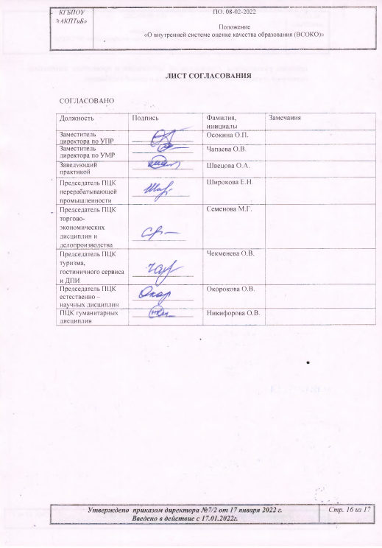

Приложение 1

Примеры оформления справок

**Справка**

**по результатам анализа внутренней оценки качества образования**

|  |  |  |
| --- | --- | --- |
| **№** | **Показатели оценки** | **Констатация фактического состояния дел** |
| 1 | Цель оценки |  |
| 2 | Сроки проведения |  |
| 3 | Состав экспертной комиссии |  |
| 4 | Работа, проведённая в процессе оценки | Посещение учебных занятий, проведение контрольных работ, изучение учебной документации, тестирование, собеседование |
| 5 | Результаты анализа |  |
| 6 | Выводы |  |
| 7 | Управленческое решение |  |
| 8 | Осуществление обратной связи, диалог между персоналом | Заседание кафедры, НМС, педагогический совет, совещание и т д |

**« » 20 г.**

Ответственный за составление справки …..